Владимирцев Александр

Стандартный пример - подсчёт числа слов
Перейдите в консоли в папку bigd_course_hadoop и, используя имеющийся в ней конфигурационный файл, поднимите кластер Hadoop и дождитесь, когда все его узлы перейдут в статус healthy .
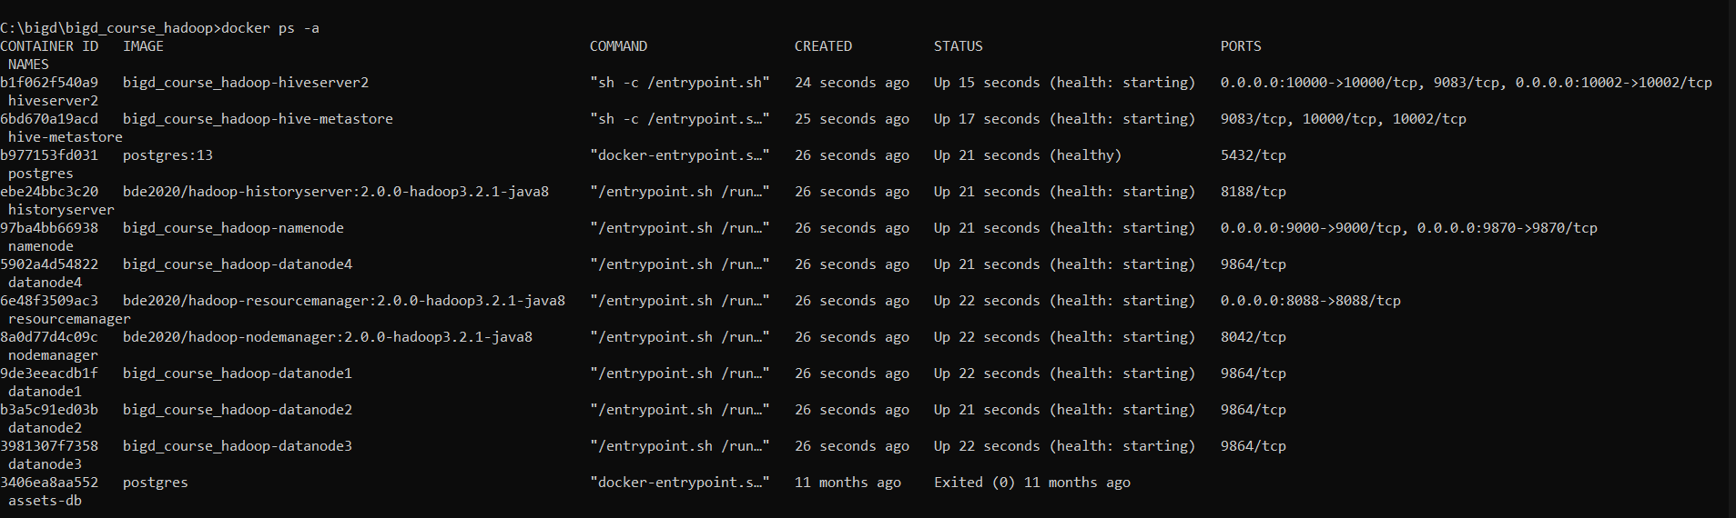
Перейдите в файловую систему контейнера узла имён.
docker exec -it namenode bash
Распакуйте файлы eng_wiki.txt.gz и words.txt.gz следующими командами:
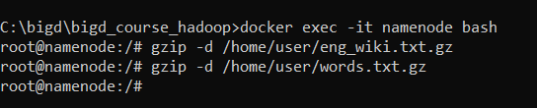
Скопируйте файлы eng_wiki.txt и words.txt в папку /user/data файловой системы HDFS. При необходимости создайте отсутствующие папки
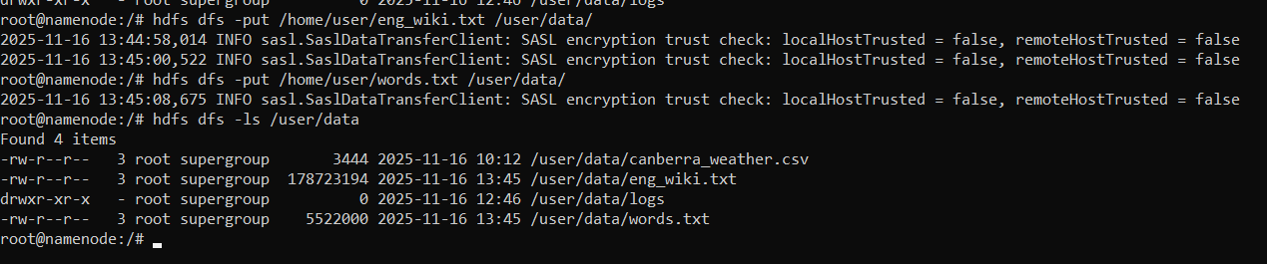
Запустите приложение подсчёта слов для подсчёта слов в файле words.txt . Результат работы будет помещён в папку /user/output/jar_wordcount в HDFS:

yarn jar /opt/hadoop-3.2.1/share/hadoop/mapreduce/hadoop-mapreduce-examples-3.2.1.jar \
wordcount \
/user/data/words.txt \
/user/output/jar_wordcount
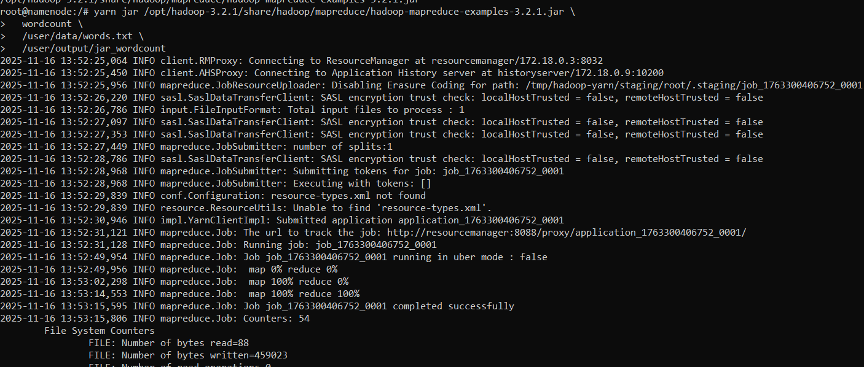
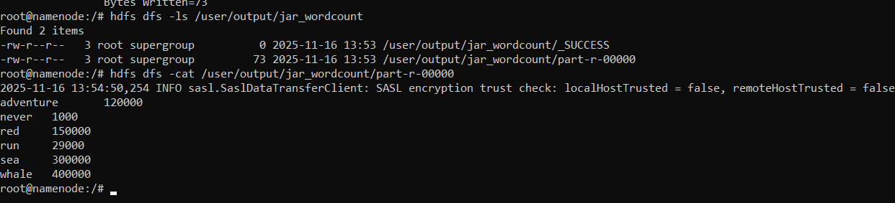
Откройте веб-интерфейс YARN по адресу http://localhost:8088) и на главной странице "All Applications" найдите запущенное приложение. Дождитесь его завершения и поместите в отчёт следующую информацию
Пользователь: root
Имя приложения: word count
Тип приложения: MAPREDUCE
Время запуска (StartTime):
Sun Nov 16 17:52:30 +0400 2025
Время окончания исполнения (FinishTime):
Sun Nov 16 17:53:14 +0400 2025
Статус завершения:
FinalStatus: SUCCEEDED
State: FINISHED
Результат работы приложения находится в папке HDFS /output/words , которая была указа при запуске приложения.
Выведите на экран находящиеся в ней файлы и поместите их имена в отчёт. Напишите в отчёте, что в этой папке является признаком корректного завершения приложения. Выведите на экран содержание файла, в который помещены подсчитанные количества слов. Поместите это в отчёт.


Подсчёт числа слов на Python
Находясь в локальной файловой системе узла имён, перейдите в папку /home/mapreduce/wordcount которая подмонтирована из файловой системы хоста и содержит два файла Python, mapper.py и reducer.py . Проверьте это, просмотрев содержание этой папки.
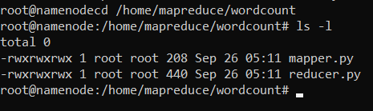
Выполните MapRedcue задачу.
yarn jar
$HADOOP_HOME/share/hadoop/tools/lib/hadoop-streaming-3.2.1.jar \
-D mapreduce.framework.name=local \
-files mapper.py,reducer.py \
-mapper "python3 mapper.py" \
-reducer "python3 reducer.py" \
-input /user/data/words.txt \
-output /user/output/py_wordcount2

Были ошибки, но это помогло: -D mapreduce.framework.name=local
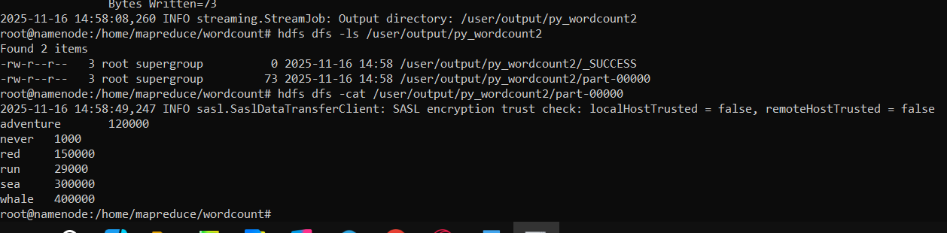
Результат такой же
hdfs dfs -ls /user/output/py_wordcount2
hdfs dfs -cat /user/output/py_wordcount2/part-00000

3. Создание скрипта запуска задачи
Создайте в папке mapreduce/wordcount пустой текстовый файл с именем run.sh
cd /home/mapreduce/wordcount
touch run.sh
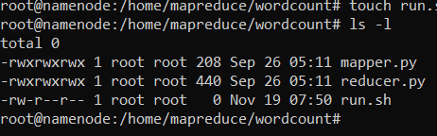
Далее можно продолжить работу с созданным файлом run.sh в простом текстовом редакторе хоста или в консоли узла имён запустить MC и клавишей F4 открыть файл на редактирование.
#!/bin/bash
hdfs dfs -rm -R /user/output/py_wordcount2
yarn jar \
$HADOOP_HOME/share/hadoop/tools/lib/hadoop-streaming-3.2.1.jar \
-D mapreduce.framework.name=local \
-files mapper.py,reducer.py \
-mapper "python3 mapper.py" \
-reducer "python3 reducer.py" \
-input /user/data/words.txt \
-output /user/output/py_wordcount2
Находясь в консоли узла имён, в папке /home/mapreduce/wordcount , где находится файл run.sh , выполните команду Linux, которая изменяет режим доступа и использования созданного файла. Во-первых, нужно сделать этот файл исполняемым, и во-вторых, нужно разрешить всем (владельцу, группе и другим) читать и изменять этот файл. Если это не сделать, то доступ к этому файлу будет ограничен, в том числе на машине хоста.
chmod a+rwx run.sh
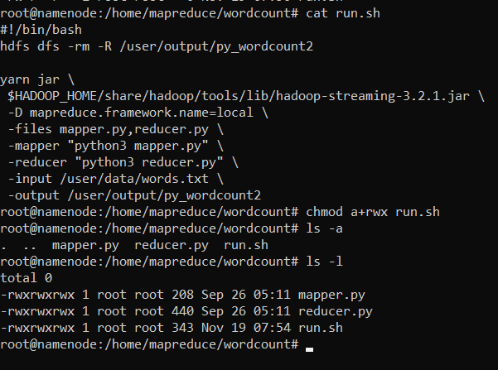
Теперь вызовите на исполнение созданный скрипт, набрав путь к нему и имя, и убедитесь, что MapReduce задача корректно выполнятся.
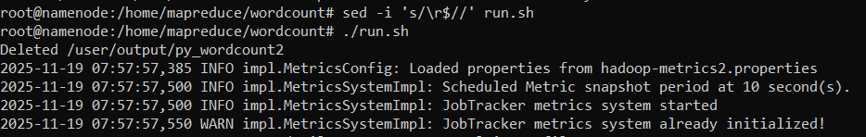
Конвертировать нужно было (Потому что был сохранён на виндовс)
hdfs dfs -ls /user/output/py_wordcount2
hdfs dfs -cat /user/output/py_wordcount2/part-00000
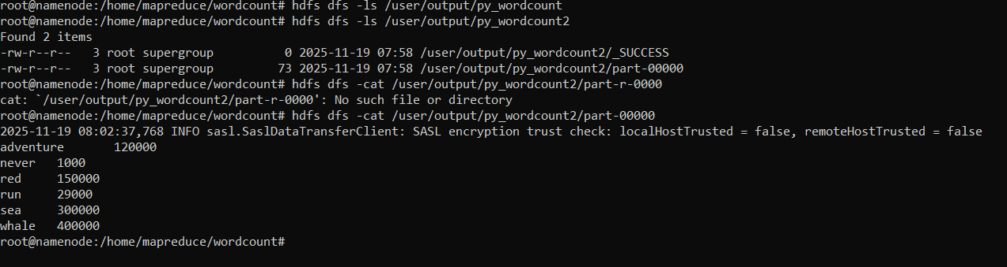

4. Подсчёт слов в большом тексте. Удаление мусора
Файл eng_wiki.txt содержит статьи из англоязычной Википедии с удалённой разметкой. Познакомьтесь с содержанием этого файла. Он файл находится в локальной файловой системе узла имён по адресу /home/user/ , а также должен быть размещён в HDFS по адресу /user/data .
Выведите на экран первые 20 строчек этого файла из локальной файловой системы:
head -20 /home/user/eng_wiki.txt
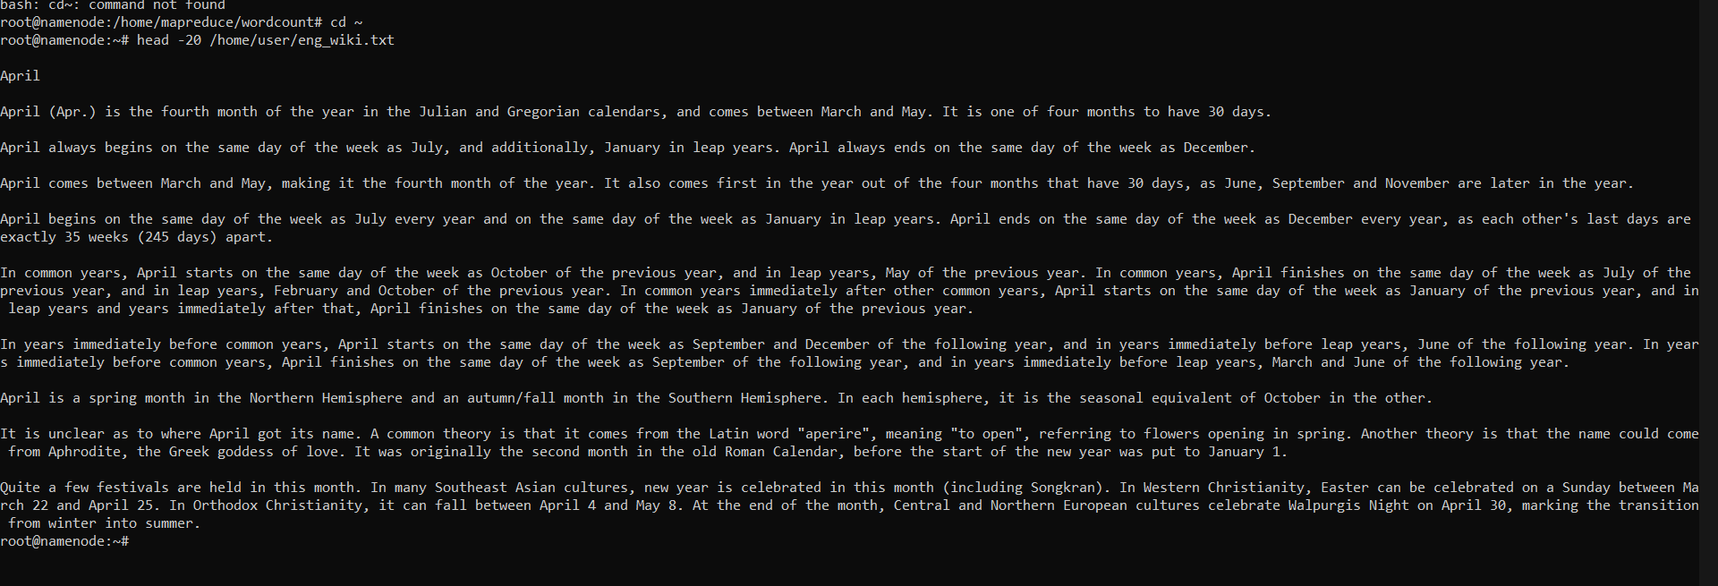
Создайте папку mapreduce/wordcount_filtered и скопируйте туда все файлы из mapreduce/wordcount .
mkdir -p /home/mapreduce/wordcount_filtered
cp /home/mapreduce/wordcount/* /home/mapreduce/wordcount_filtered/
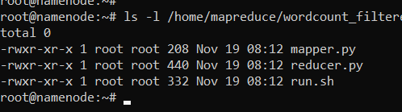
Измените скрипт запуска так, чтобы он обрабатывал файл /user/data/eng_wiki.txt , а результаты записывались в папку HDFS /user/output/py_wordcount_filtered .
#!/bin/bash
hdfs dfs -rm -R /user/output/py_wordcount_filtered
yarn jar \
$HADOOP_HOME/share/hadoop/tools/lib/hadoop-streaming-3.2.1.jar \
-D mapreduce.framework.name=local \
-files mapper.py,reducer.py \
-mapper "python3 mapper.py" \
-reducer "python3 reducer.py" \
-input /user/data/eng_wiki.txt \
-output /user/output/py_wordcount_filtered
Запустите скрипт, дождитесь окончания его работы.
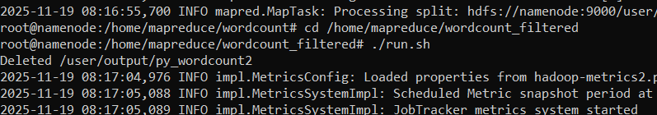
cd /home/mapreduce/wordcount_filtered
./run.sh
hdfs dfs -ls /user/output/py_wordcount_filtered
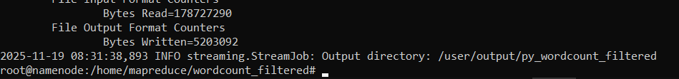
Выведите на экран начало полученного в результате файла с подсчитанными словами. Скопируйте несколько строк в отчёт. Вы увидите, что использованные программы подсчёта слов оставляют очень много мусора - учитываются знаки препинания и цифры.
hdfs dfs -cat /user/output/py_wordcount_filtered/part-00000 | head -20
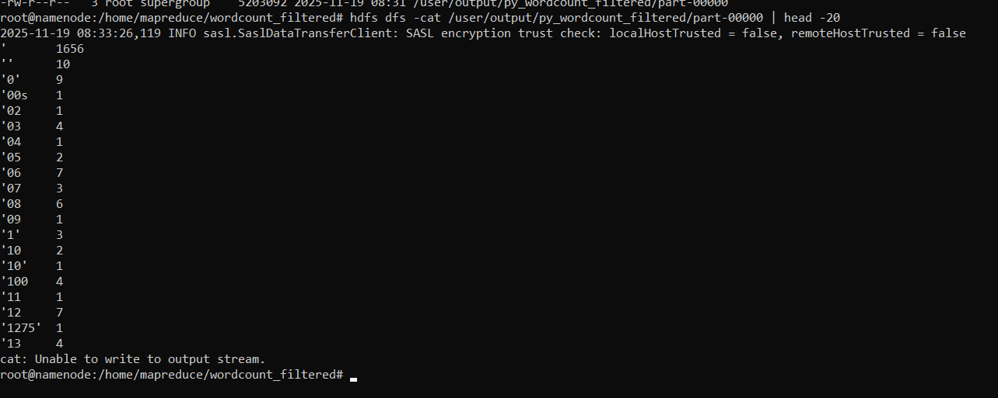
Перепишите Mapper так, чтобы читаемый текст сначала приводился бы к нижнему регистру, а затем из него извлекались бы слова по следующим признакам:

# Mapper
import re
import sys
stop_words = {
'the', 'a', 'an', 'and', 'or', 'but', 'in', 'on', 'at', 'to', 'for',
'of', 'with', 'by', 'from', 'up', 'about', 'into', 'through', 'during',
'before', 'after', 'above', 'below', 'between', 'among', 'is', 'are',
'was', 'were', 'be', 'been', 'being', 'have', 'has', 'had', 'having',
'do', 'does', 'did', 'doing', 'would', 'could', 'should', 'may', 'might',
'must', 'can', 'shall', 'will', 'this', 'that', 'these', 'those', 'i',
'you', 'he', 'she', 'it', 'we', 'they', 'me', 'him', 'her', 'us', 'them'
}
WORD_RE = re.compile(r"[a-zA-Z']+")
def valid_word(word):
# проверяем: длина > 2
if len(word) <= 2:
return False
# апостроф не в начале
if word[0] == "'":
return False
# не более одного апострофа
if word.count("'") > 1:
return False
# все символы либо буквы, либо апостроф
if not all(c.isalpha() or c == "'" for c in word):
return False
# слово не в стоп-словах
if word in stop_words:
return False
return True
for line in sys.stdin:
line = line.strip().lower()
words = WORD_RE.findall(line) # Символы или апостроф `'
for word in words:
if valid_word(word):
print("{}\t{}".format(word, 1))

Перед тем как запускать выполнение задачи на кластере, протестируйте её в локальной файловой системе узла имён. Для этого сначала скопируйте небольшое количество строк из файла eng_wiki.txt в файл eng_wiki_small.txt , который расположите в той же папке, что и разрабатываеме Mapper и Reducer. Используйте следующую команду Linux:
head -20 /home/user/eng_wiki.txt > /home/mapreduce/wordcount_filtered/eng_wiki_small.txt
Затем протестируйте свои Mapper и Reducer создав следующий трубопровод (pipe) в Linux:
cat eng_wiki_small.txt | python3 mapper.py | sort | python3 reducer.py
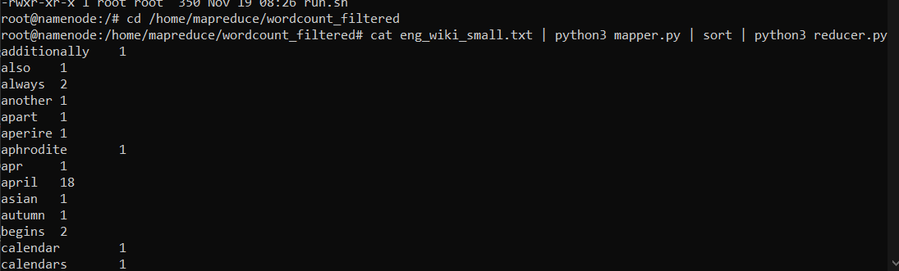
./run.sh
hdfs dfs -cat /user/output/py_wordcount_filtered/part-00000 | head -20
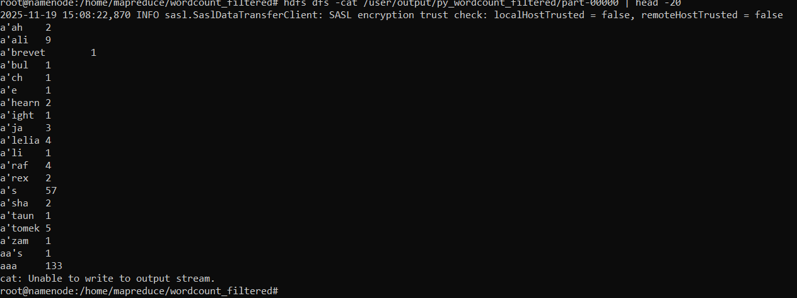

5. Распределение слов по длине
Сделайте копию файлов из mapreduce/wordcount_filtered в новой папке mapreduce/wordlengths .
mkdir /home/mapreduce/wordlengths
cp /home/mapreduce/wordcount_filtered/* /home/mapreduce/wordlengths/
ls -l /home/mapreduce/wordlengths
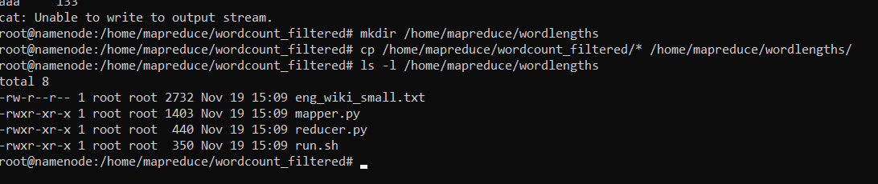
Измените скрипт запуска так, чтобы результаты записывались в папку HDFS /user/output/py_wordlengths .
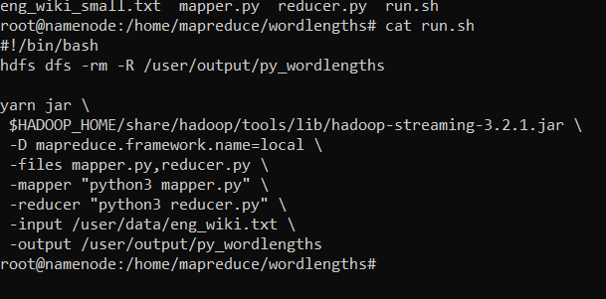
Измените код программ, выполняющих MapReduce задачу таким образом, чтобы выполнялся подсчёт количества слов одинаковой длины. Файл результатов в левой колонке должен содержать длину слова, а в правой - число слов такой длины. Условия отбора слов оставьте прежними. Записи должны быть упорядочены по возрастанию длины. При этом запрещается накапливать данные и выполнять сортировку в Reducer. Правильная сортировка должна быть обеспечена операцией Shuffling.
(В mapper нужно было только вывод изменить)
./run.sh
hdfs dfs -cat /user/output/py_wordlengths/part-00000 | head -20
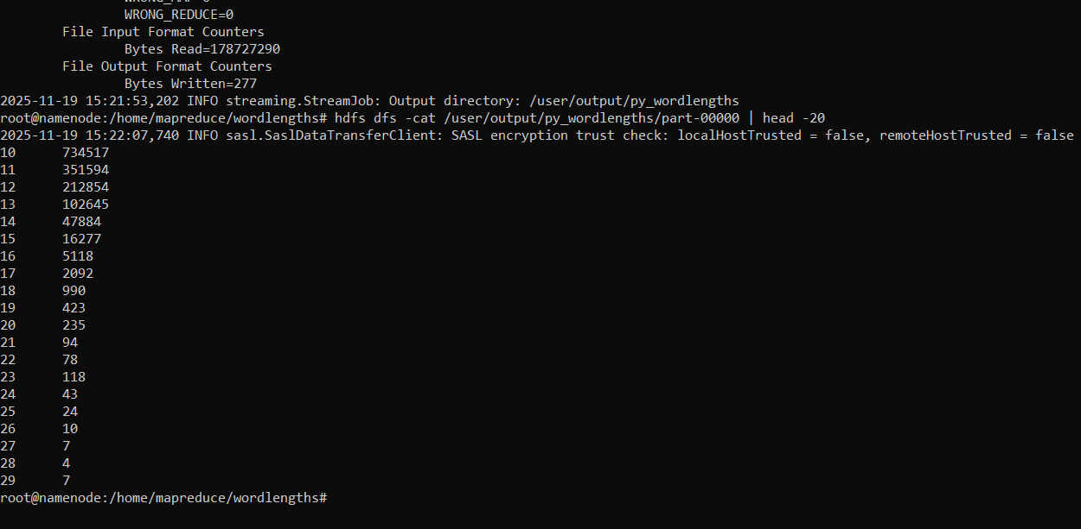
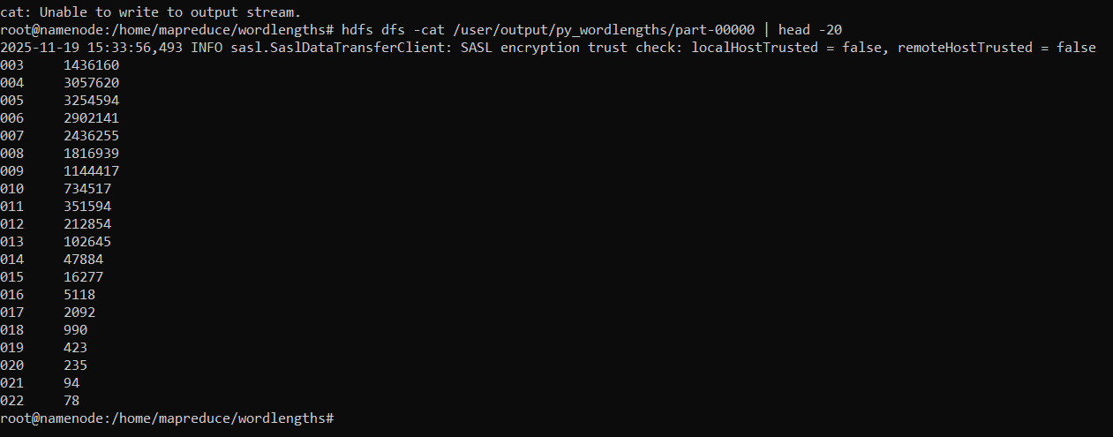
(Изменил формат вывода)

6. Самые частые слова
Сделайте копию файлов из mapreduce/wordcount_filtered в новой папке mapreduce/topwords .
mkdir /home/mapreduce/topwords
cp /home/mapreduce/wordcount_filtered/* /home/mapreduce/topwords/
ls -l /home/mapreduce/topwords
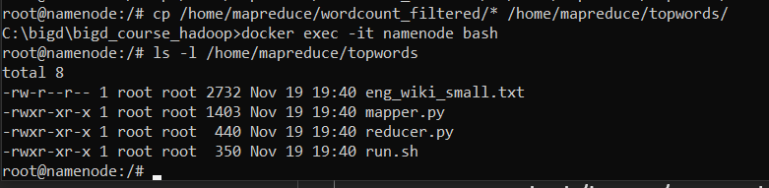
Измените скрипт запуска так, чтобы результаты записывались в папку HDFS /user/output/py_topwords .
# Reducer
import sys
from collections import defaultdict
word_counts = defaultdict(int)
for line in sys.stdin:
word, count = line.strip().split('\t', 1)
word_counts[word] += int(count)
top5 = sorted(word_counts.items(), key=lambda x: x[1], reverse=True)[:5]
for word, count in top5:
print("{}\t{}".format(word, count))
cd /home/mapreduce/topwords
./run.sh
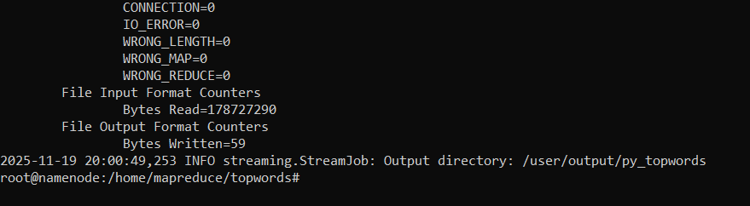
hdfs dfs -ls /user/output/py_topwords
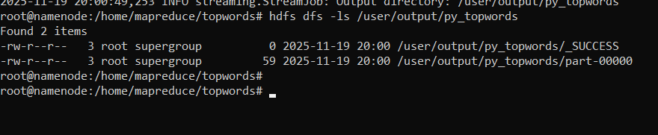
hdfs dfs -cat /user/output/py_topwords/part-00000
